Перечень брошенных, разукомплектованных, бесхозяйных транспортных средств, принудительно перемещенных на площадку временного хранения по адресу: г. Воронеж, пр-т Труда, 107Б
дата перемещения | адрес | марка/модель/гос. номер/цвет | срок обращения за возвратом ТС | фотоматериалы
10.12.2019 | ул. Хользунова, 115 | ВАЗ 2110  серебристый | 10.03.2020 | 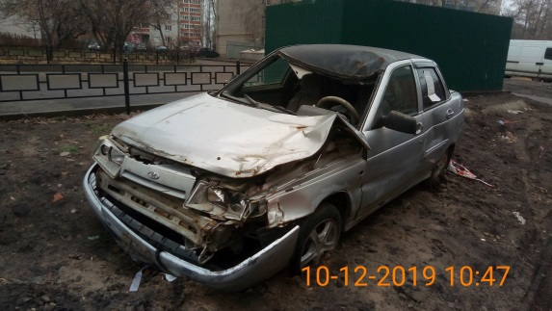 | 